全国2011年1月高等教育自学考试
高等数学（工专）试题
课程代码：00022
一、单项选择题（本大题共5小题，每小题2分，共10分）
在每小题列出的四个备选项中只有一个是符合题目要求的，请将其代码填写在题后的括号内。错选、多选或未选均无分。
1.函数y=ln(x-1)的反函数是（ ）
A.y=10^{x}+1 B.y=e^{x}+1
C.y=10^{x}-1 D.y=e^{-x}+1
2.当x0时,3x²是（ ）
A.x的同阶无穷小量 B.x的等价无穷小量
C.比x高阶的无穷小量 D.比x低阶的无穷小量
3.设f (x)=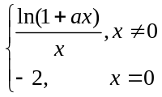在x=0处连续，则a=( )
A.2 B.-1
C.-2 D.1
4.设f (x)=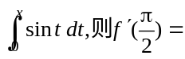( )
A.不存在 B.-1
C.0 D.1
5.矩阵A=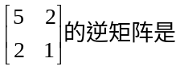（ ）
A.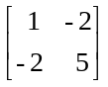 B.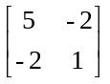
C.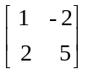 D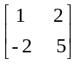
二、填空题（本大题共10小题，每小题3分，共30分）
请在每小题的空格中填上正确答案。错填、不填均无分。
6.级数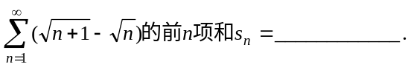
7.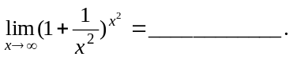
8.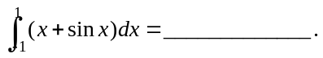
9.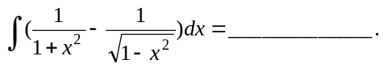
10.函数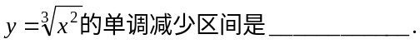
11.当
12.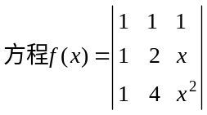=0的全部根是_______________.
13.曲线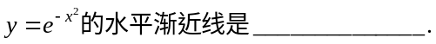
14.设矩阵A=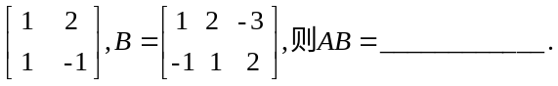
15.无穷限反常积分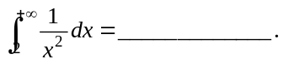
三、计算题（本大题共8小题，每小题6分，共48分）
16.求极限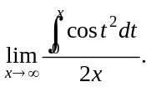
17.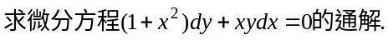
18.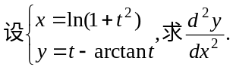
19.
20.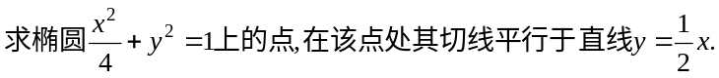
21.求不定积分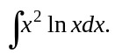
22.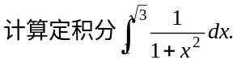
23.用消元法求解线性方程组
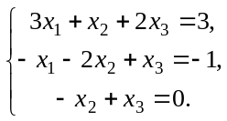
四、综合题（本大题共2小题，每小题6分，共12分）
24.试证当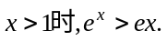
25.求直线
